Bloque IV
Operación y seguimiento de productos y proyectos decomunicación digital. Temas 7 y 8

@2022 Florencia Claes y Marta García Sahagún
Algunos derechos reservados
Este documento se distribuye bajo la licencia “Atribución-Compartir-Igual 4.0 Internacional” de Creative Commons
Disponible en: https://creativecommons.org/licenses/by-sa/4.0/deed.es
Las imágenes y vídeos pertenecen a sus autores y, salvo que se indique lo contrario, tienen (C).

Tabla de contenido
Notas preliminares para el mejor aprovechamiento de internet y tu ordenador 3
Uso de ventanas Windows 3
Recortes 3
Buscadores 4
Funcionamiento básico de buscadores 4
Navegador no es lo mismo que buscador 4
Navegación de incógnito / privada 4
Carpetas de favoritos 4
Cosas que hacemos mientras navegamos 4
¿Cómo buscar en internet? 4
Los diferentes buscadores: 5
Bing: 5
DuckDuckGo: 5
Start Page 6
Yandex 6
Google Scholar 6
Traductores automáticos: 6
Página de resultados. SERP 6
Posicionamiento SEO 8
Qué es el SEO 8
Glosario 8
Estrategias para posicionar mejor en buscadores 8
No copiar contenidos de otras webs 8
No duplicarás contenido interno 9
Textos de más de 300 palabras 9
Ser responsive 10
Optimización de la web: 10
Palabras clave 11
Herramientas para búsqueda de palabras clave 12
Cómo se usan las palabras claves 12
Tiempo de permanencia 12
Indexación 12
Cómo saber qué páginas indexan 12
Errores comunes de indexación 13
Autoridad de una web 13
Backlinks 13
Linkbuilding interno y externo 13
URL 14
Plugin para SEO en Wordpress 14
Analítica web 15
Métricas básicas de audiencia web y social media 15
Términos importantes: 15
Seguimiento de usuarios web 16
Google Analytics 16
Analíticas de Twitter 16
Instagram Insights 19

Notas preliminares para el mejor aprovechamiento de internet y tu ordenador

Uso de ventanas Windows
- Pantalla partida/lateral. Windows + Izquierda / Derecha /
- Intercambiar las ventanas. Alt+Tab
- Visualizar las ventanas abiertas. Win+Tab
- Vuelta al escritorio. Win + D
- Minimizar todo. Win + M
- Abrir el explorador de Windows. Win + E
- Sacudir una ventana para que se quiten todas las otras ventanas: Aero Shake
- Control + F: busca cosas en esa ventana
- Emojis: Win + .
- copiar, pegar, tabulador, tabulador y shift
- Botón derecho: renombrar

Recortes
Mac:
- Captura de pantalla completa. cmd + shift + 3
- Recorte de una sección. cmd + shift + 4
- Grabación vídeo pantalla/herramientas. cmd + shift + 5
PC:
- Tecla Print pant: captura pantalla completa
- Herramienta Recorte de pantalla en explorador de archivos, permite diferentes tipos de recortes.

Buscadores

Funcionamiento básico de buscadores

Navegador no es lo mismo que buscador
Buscadores
- Bing
- Google
- Duck duck go
- Start Page
- Yandex
- Google Académico
Navegadores
- Internet explorer
- Google Chrome
- Opera
- Mozilla Fire fox
- Safari

Navegación de incógnito / privada
Esto se trabaja en el NAVEGADOR
Ventana de incógnito o privada + buscador no Google = resultados menos contaminados

Carpetas de favoritos
Nos ayuda a guardar url clasificándolas y organizándolas…
Si usamos un navegador en particular y estamos registrados, traslada nuestro historial de un ordenador a otro.
Os recomiendo investigar la herramienta Hypotes.is y ZOTERO

Cosas que hacemos mientras navegamos
Página nueva: para abrir ventana emergente nueva a partir de un click, así no perdemos la página original en la que estábamos trabajando.
- CMD + Click
- Control + Click
- Botón central del ratón

¿Cómo buscar en internet?
Operadores booleanos
“uso de comillas”. Poner en el buscador una frase entre comillas nos ayudará a que se busque esa frase exacta.
Uso del signo más: buscará dos o más palabras que se encuentren cercanas en la misma página. Ejemplo:
urjc + “manual de identidad visual”
Uso del signo menos: buscará una palabra y no otra. Sirve para descartar búsquedas. Ejemplo: pandemia -coronavirus -covid -2020. Esta búsqueda nos arrojará resultados en los que se hable de pandemias, pero no de la actual.
Para saber más sobre operadores booleanos y filtrado, puedes visitar: https://neoscientia.com/operadores-booleanos/
Filtramos por búsqueda: los buscadores tienen herramientas propias de filtrado: por ejemplo, por fecha de publicación.
Para encontrar dentro de un sitio web material específico. Por ejemplo, buscaré dentro del sitio de elpais.com las páginas donde hablan de veganismo. En la barra de navegación escribiré lo siguiente sin dejar espacios: elpais.com:veganismo
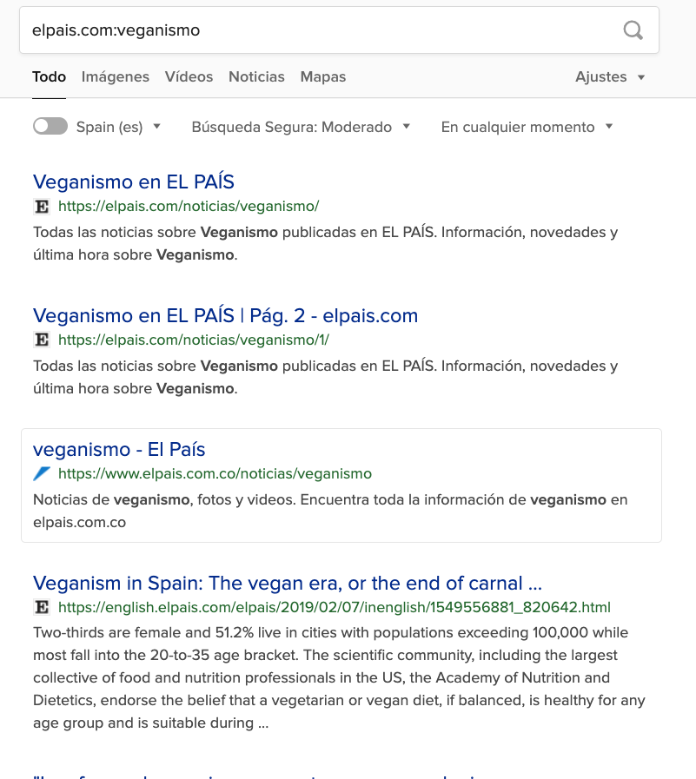
Ejemplo de búsqueda dentro de un sitio web con la funcionalidad de dos puntos.

Los diferentes buscadores:

Bing:
- No tiene la mejor búsqueda avanzada
- Pero acepta muy bien los operadores booleanos.
- A nivel audiovisual va muy bien y las búsquedas de CC son muy buenas, las licencias están muy claras.
- No tiene alarmas
- En Bing podemos GUARDAR
- Dispone también índices para imágenes y vídeos. La interfaz es bella y cómoda

DuckDuckGo:
- No dispone de formulario de búsqueda avanzada
- Es muy limpio y no hay anuncios invasivos o molestos
- Podemos usar algunos operadores booleanos
- Dispone también índices para imágenes y vídeos. La interfaz es bella y cómoda
- El hecho de que cuide nuestra privacidad aporta a la calidad de los resultados

Start Page
- Se trata de un multi-buscador, es decir, envía la búsqueda a diversos sistemas y ofrece como resultado una compilación unificada de resultados.
- En ocasiones puede llegar a ser sumamente eficaz. Ofrece, como el anterior, una búsqueda sin rastreo de datos. Se presenta así mismo como el “buscador más confidencial del mundo”.

Yandex
- Los resultados que ofrece suelen ser bastante diferentes al resto de buscadores
- Tiene búsqueda avanzada muy intuitiva
- Muy bueno para búsqueda de imágenes, sobre todo función inversa

Google Scholar
- Ideal para buscar material académico.
- Acepta operadores booleanos

Traductores automáticos:
- Deepl.com funciona de maravilla, aunque tiene pocos idiomas.

Página de resultados. SERP
Página de resultados o SERP
La SEPR, Search Engine Result Page, es la página de resultados que arroja una búsqueda que hacemos en buscadores. Según el buscador utilizado, la interfaz tendrá leves cambios. Mira la siguiente figura. Solemos ver una sección de anuncios (trabajo SEM, 1) y una sección de resultados orgánicos (trabajo SEO, 2). En la parte inferior, muchos buscadores ofrecen una serie de frases, búsquedas relacionadas o similares a la nuestra, que nos ayudarán a conocer las tendencias de usuario en buscadores (3).
A la vez, muchos buscadores hacen una selección según el contenido, dividiendo los resultados por: Todo, imágenes, vídeos, noticias, etc. En esta barra, también suele aparecer la opción de filtrado o herramientas.
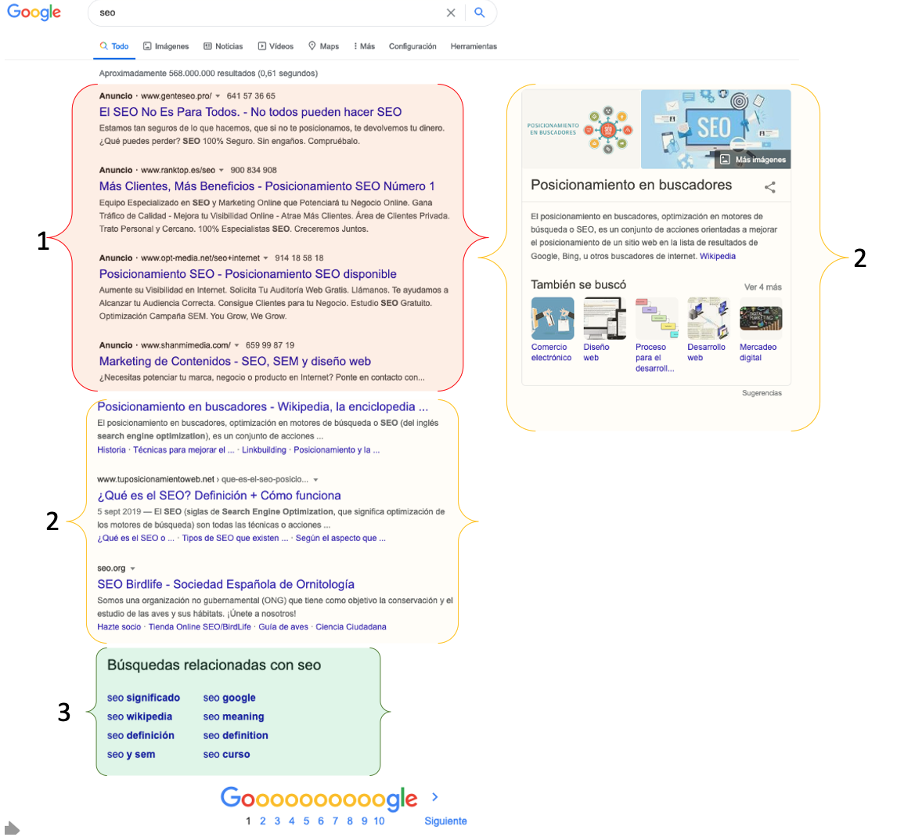
Página de resultados de búsqueda de Google. 1. Resultados SEM (pagados). 2. Resultados orgánicos (trabajo SEO). 3. Búsquedas relacionadas (ayudan a nuestra estrategia SEO, puesto que nos muestra qué es lo que suele buscar la gente que usa Google)

Posicionamiento SEO

Qué es el SEO
El SEO es pensar en búsquedas, y el orden en que vamos a aparecer en los resultados…
“SEO como disciplina es el proceso por el cual una página web obtiene y mantiene posiciones notables en las páginas de resultados naturales de los buscadores, también llamados resultados orgánicos o algorítmicos.” (Orense, 2008)
El objetivo es aparecer en las primeras posiciones de los resultados de búsqueda, pero no con el nombre de la web… sino con las palabras que usa la gente para buscar.
Todo lo que hacemos al generar contenido para internet, indexa. Pero algunas cosas indexarán mejor que otras. Por lo tanto, hay que tener en cuenta muchísimos factores para que nuestro resultado sea el buscado: aparecer primeros en los resultados de búsqueda.

Glosario
SERP
Snipet
Metadescripción
Title
Slug (lo que va después de la url principal)
Link anchor, o anchor text texto ancla
H1, H2, H3
Key words

Estrategias para posicionar mejor en buscadores

No copiar contenidos de otras webs
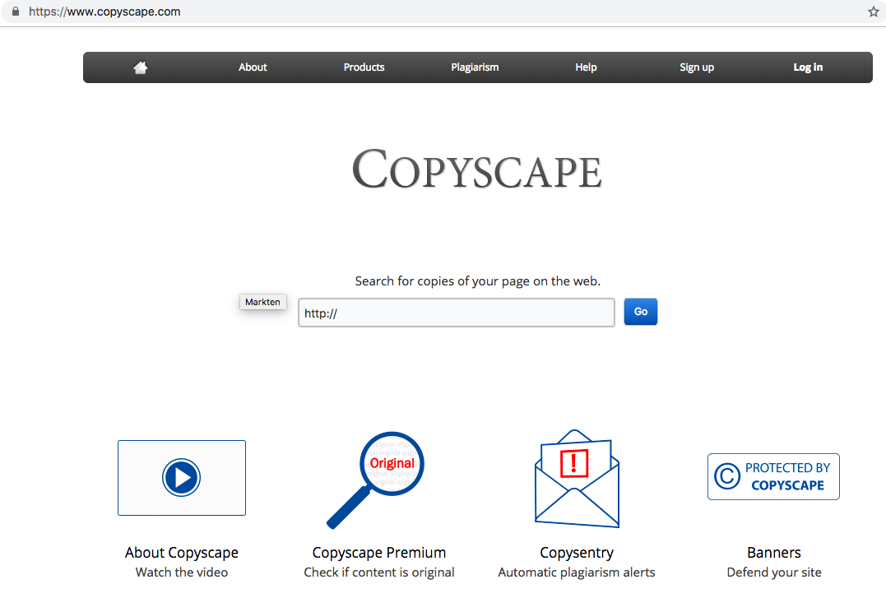
Tener en nuestra web contenido que ya existe en otras páginas penaliza el SEO. Para saber si nos han copiado o si por el contrario estamos trabajando en una web en la que alguien, previamente, ha copiado contenidos, existen herramientas que hacen este trabajo.
Su funcionamiento es parecido a las herramientas anti-plagio que utilizamos en la Universidad.
www.copyscape.com es una herramienta que nos ayudará a verificar esto. Tenemos que pegar URL por URL a verificar. Tiene la capacidad de darse cuenta quién la subió primero, independientemente que se haya cambiado la fecha de forma manual.
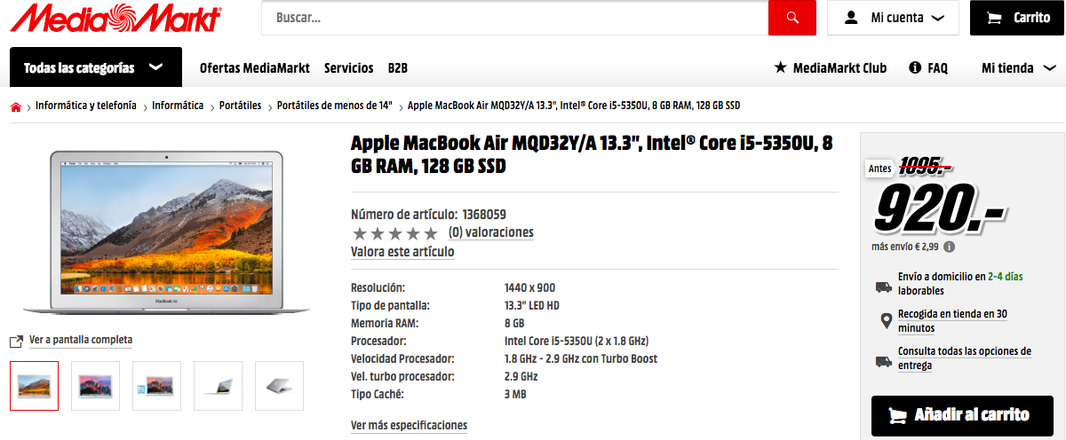
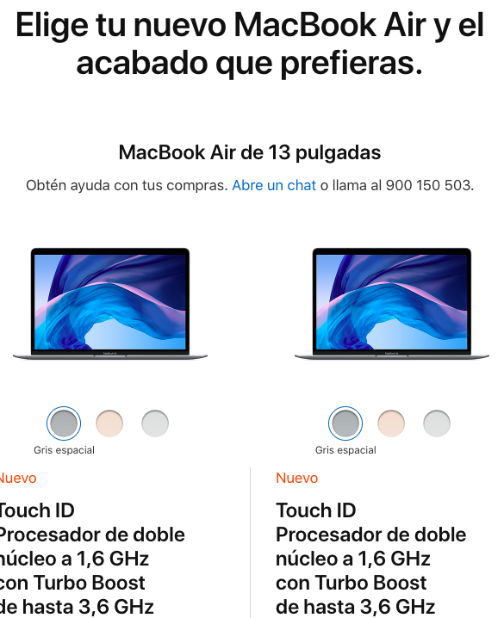
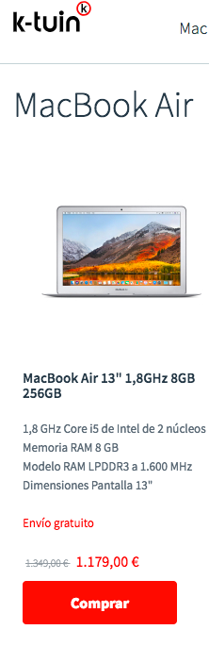

En los e-commers es un problema habitual, ya que la descripción de un mismo producto es algo similar en las webs de sus competidores…
Hay que buscar estrategias alternativas para no caer en la penalización.

No duplicarás contenido interno
Para verificar esto, existen diferentes herramientas. Una de ellas es http://www.siteliner.com/
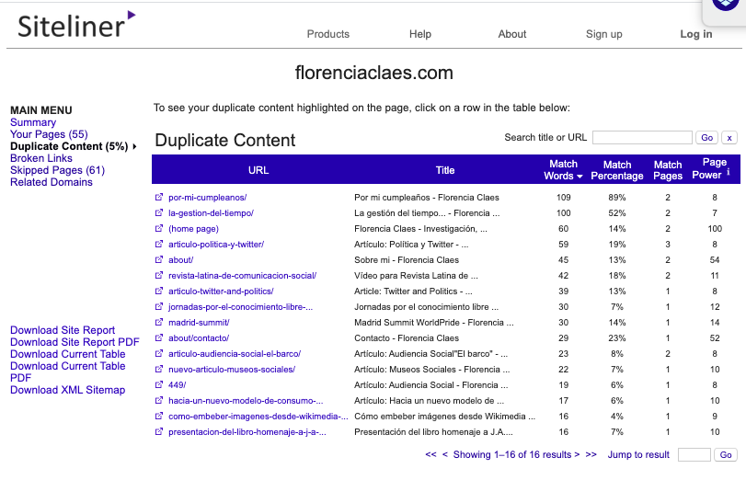
Cantidad de palabras duplicadas en c/URL
% de duplicidad de c/URL
Con cuántas URLs hay coincidencias
Autoridad de la URL

Textos de más de 300 palabras
La tendencia es “pasar más tiempo” en cada web. Si tenemos textos de más de 300 palabras, se presupone que la persona estará un tiempo considerable leyendo nuestro material.
Dependiendo de nuestro tipo de contenido, es posible que publiquemos a diario o cada X tiempo. Es preferible un contenido largo y de calidad a muchos contenidos cortos.
Se recomienda ver este post de Fernando Rubio: https://fernandorubio.es/seo-blogs-marketing-de-contenidos/

Ser responsive
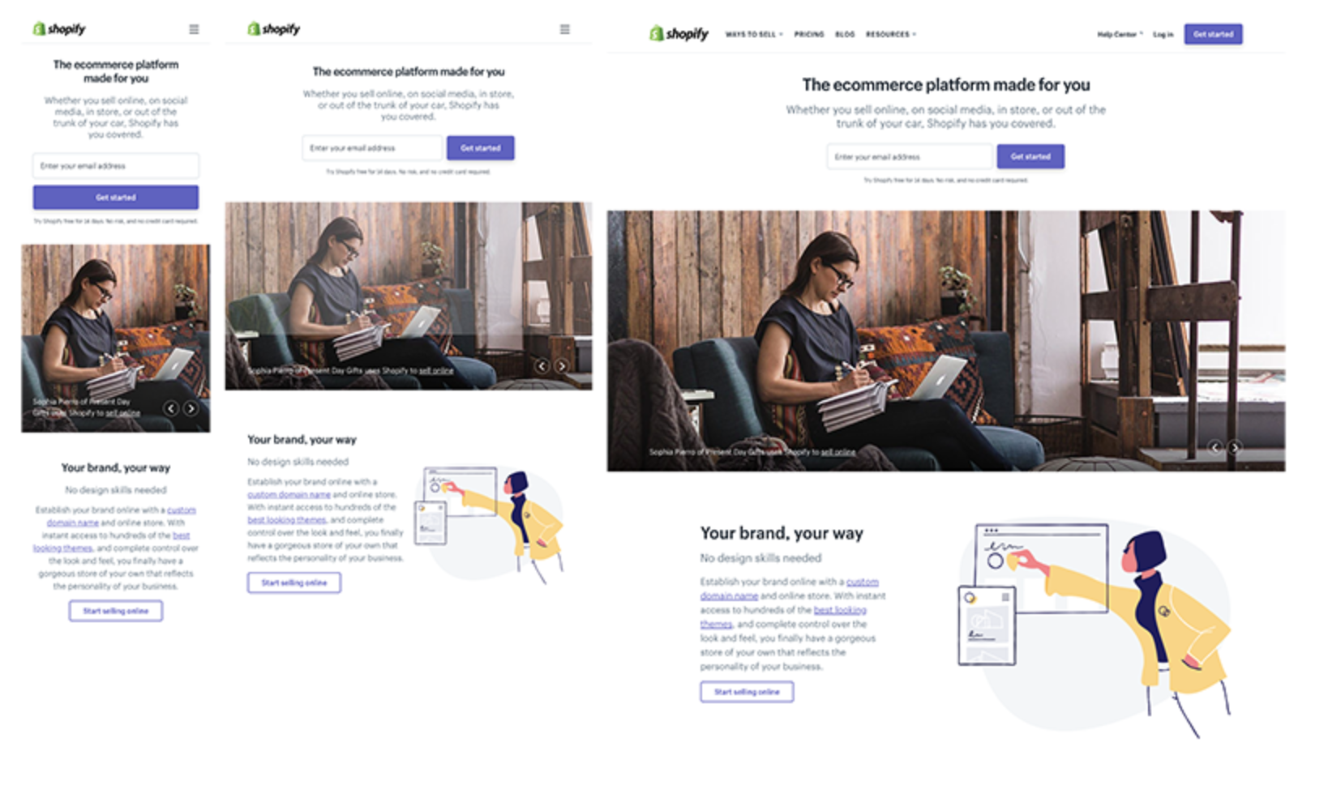
La web debe poder verse bien en cualquier dispositivo.
Hay herramientas que nos permiten emular la pantalla de dispositivos específicos.
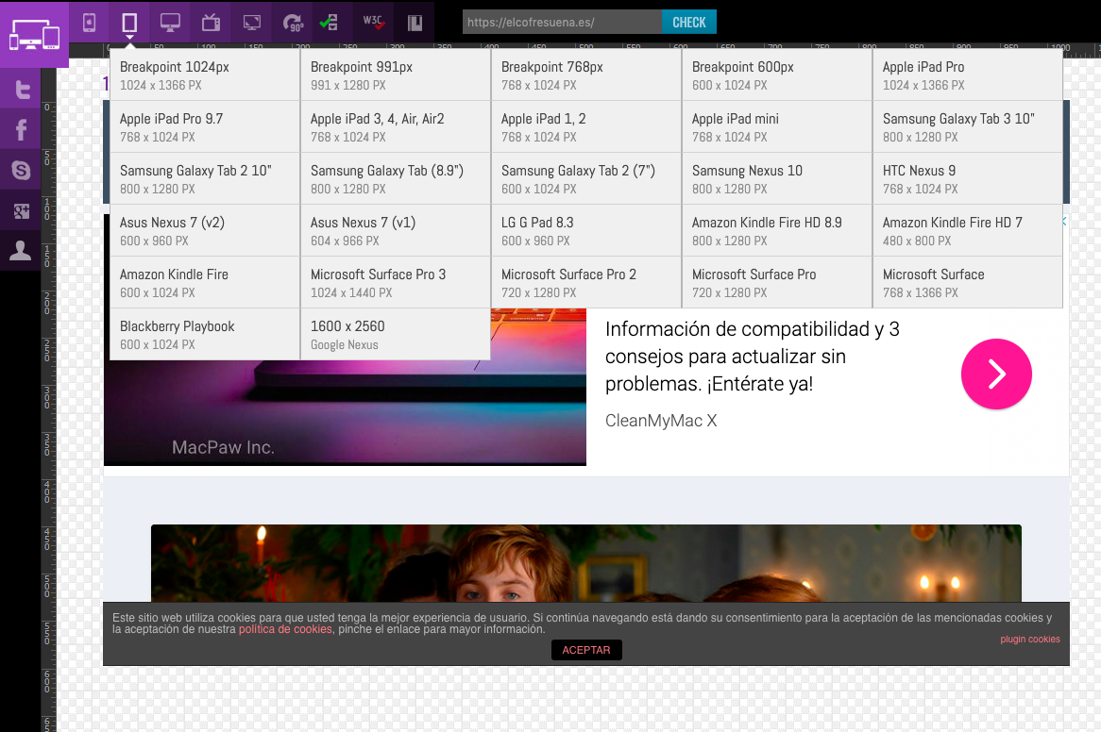
http://ami.responsivedesign.is/
http://responsivetesttool.com/ Esta herramienta nos permite elegir diferentes dispositivos para probar cómo se ve nuestra web en ellos.

Es importante hacer la prueba en móviles, ya que según el Informe para la Sociedad Digital en España de Fundación Telefónica 2017: “Para 2022, Ericsson calcula que el 90% de las suscripciones móviles serán de banda ancha y que se superarán los dos mil millones de clientes de LTE, mientras que se alcanzarán los quinientos millones de clientes de 5G con una cobertura de población a escala mundial del 15%.”
En el informe de 2019 decía:
“El acceso a internet en movilidad sigue estando dominado por el teléfono móvil, ya que el 86,2 % de la población lo utiliza con dicho fi n. No obstante, se ha producido una disminución del porcentaje de usuarios de internet a través del teléfono móvil en relación a 2018, cuando alcanzó el 92,6 %. El resto de dispositivos móviles de acceso (ordenador portátil, tableta y otros —consola de videojuegos, ebook, smartwatch, etc.—) tienen un uso minoritario (29 %, 21,7 % y 11,7 %, respectivamente). No obstante, todos ellos han incrementado su presencia como dispositivo de acceso a internet respecto a 2018.”

Optimización de la web:
Una web optimizada significa, a grandes rasgos, que es una web que “carga rápido” en los diferentes dispositivos en que es vista. Para que la velocidad sea la adecuada, tiene que cumplir con ciertas pautas como, por ejemplo:
- Buen hosting o servidor,
- Imágenes del tamaño adecuado,
- No tener redirecciones innecesarias,
- Muchos o pocos plugins,
Una herramienta muy útil para medir esto es https://gtmetrix.com/ . En GTmetrix escribimos la url principal, y nos dará la siguiente información. Abajo, nos dará detalle de todo.

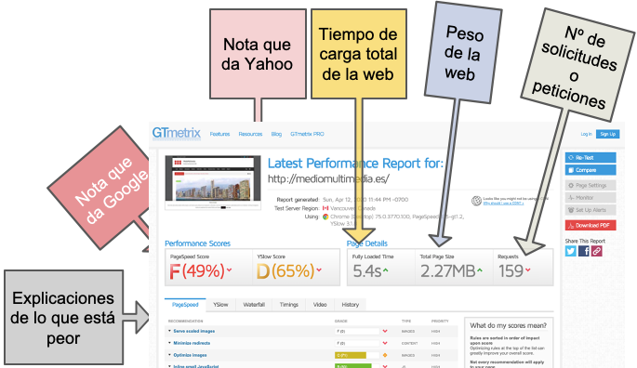

Palabras clave
Muchas webs pujan por las mismas palabras, y eso hace que quedemos de las últimas. Pensar alternativas a las búsquedas, ayudará a dar con keywords más certeras y que nos permitan una mejor posición
Las keywords o palabras clave, son las palabras o tags por las que identificamos a un texto. En nuestra web, cada página tendrá sus propias keywords. No es lo mismo un reportaje sobre Almodóvar que uno sobre el último libro de Almudena Grandes.
Identificar estas palabras clave ayuda a los buscadores para posicionar nuestra página.
Así, si tenemos un reportaje sobre la filmografía de Pedro Almodóvar, posibles palabras claves serán: Pedro Almodóvar, filmografía, cine español, movida madrileña, Átame, Hable con ella, El Deseo.
Para cada entrada o página, tendremos que definir una nube de palabras clave, según el contenido de nuestro texto. El objetivo es escribir muchas, poniéndonos en la cabeza de nuestro lector, y luego depurar.
Si todas nuestras páginas de la web tuviesen las mismas keywords, estaríamos canibalizando contendido: nuestras páginas competirían entre sí por el posicionamiento.
Es importante diferenciar entre palabras clave y palabras clave long tail. Esto es, podemos unas palabras clave genéricas “casa rural” o palabras clave más extensas y por tanto más específicas, como por ejemplo “casa rural en sierra de Madrid”. Esta segunda opción nos arrojará resultados más específicos, aunque a la vez, nos puede limitar y excluir en ciertas búsquedas.

Herramientas para búsqueda de palabras clave
Se recomienda ver este post de Fernando Rubio, el apartado de “Búsqueda de Palabras clave o Keyword Research para Marketing de Contenidos” https://fernandorubio.es/seo-blogs-marketing-de-contenidos/

Cómo se usan las palabras claves
Las palabras clave se deben incluir en las zonas que los buscadores rastrean.
Este es el orden de importancia:
- <title>
- H1
- H2
- H3
- Texto alternativo de las imágenes
- Densidad dentro del texto del artículo (0,5 a 1,5% del total)

Tiempo de permanencia
Tasa de rebote. Tiempo de permanencia. Se recomienda la lectura de: https://kubik.mx/blog/que-es-el-porcentaje-de-rebote/

Indexación
La indexación se refiere a las URL de mi sitio web que son recogidas por los buscadores y luego volcados en el SERP.
Mi sitio se compone de muchas URL pero no todas necesariamente tienen contenido para ser mostrado en los resultados de búsqueda –es decir: indexado. Con esto no quiero decir que sea contenido que debamos borrar, no. Sino que se trata de material como imágenes, anexos, que no constituyen un artículo o página en sí.
Por otro lado, tenemos que tomar en cuenta que el tiempo que los buscadores dedican a analizar la páginas webs es limitado. Es decir: el tiempo que dedican a la indexación es breve y debe ser aprovechado. Tenemos que facilitarle a los buscadores su tarea, mostrándole lo mejor de nuestra web y evitando que pierda tiempo en indexar páginas no necesarias.

Cómo saber qué páginas indexan
En la barra de direcciones debemos escribir: site:mipaginaweb.com
Aquí escribimos el nombre de nuestro sitio web, sin dejar espacios. La cantidad de resultados, será el número de URLs de nuestro sitio que tengamos indexados por este buscador. En el ejemplo, 1 solo. Suelen ser muchísimos más…
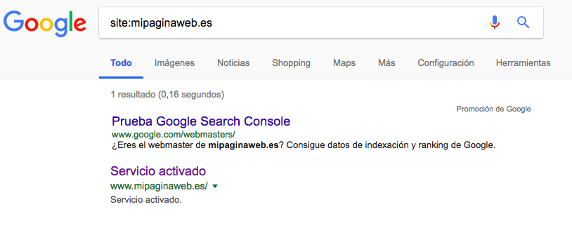

Errores comunes de indexación
Un error muy común es tener la página de Contacto indexada… no interesa que aparezca en los resultados de búsqueda. Igualmente pasa con el texto de las Cookies (que, además, suele contar como contenido duplicado).
El texto de Condiciones generales, tampoco debería indexar…
¿Qué hacemos para que no indexen?
Les debemos agregar la etiqueta de NOINDEX
Nos interesa que se indexen solamente las URL que tengan contenido interesante para el usuario. No queremos distraer a la araña de Google con material poco atractivo. Pensemos qué le interesa al usuario… eso es lo que queremos indexar y ya.
Si nuestro proyecto no es muy grande aún, una forma sencilla es pensar cuánto contenido tenemos, y no deberíamos pasarnos de esa cantidad de URLs a indexar…
Las quitaremos con YOAST SEO.

Autoridad de una web

Backlinks
Está relacionado con la “fuerza” que tiene una web por la cantidad de hiperenlaces y visitas que recibe. Estar mencionados y enlazados por otras webs es muy bueno, pero no vale estarlo en cualquier sitio.
Si tengo una MERCERÍA, no será “bien visto” recibir un enlace desde casinoONLINE.tv me penalizará el SEO.
En cambio, sí será muy bueno tener un enlace desde todocostura.com A esto se llama backlinks.
La palabra o frase que contiene le hiperenlace, es muy importante.
Haz click aquí para más información.
Para saber más sobre SEO te recomiendo visitar la web tal.

Linkbuilding interno y externo
Se refiere al enlazado, desde nuestra web, a otras webs y a las diferentes partes de la nuestra.
Se recomienda echar un vistazo a este post de Eduardo Cararbeño: https://onlinezebra.com/blog/diferencias-entre-link-building-interno-y-externo/

Herramienta para ver los backlinks de mi web: www.ranksignals.com
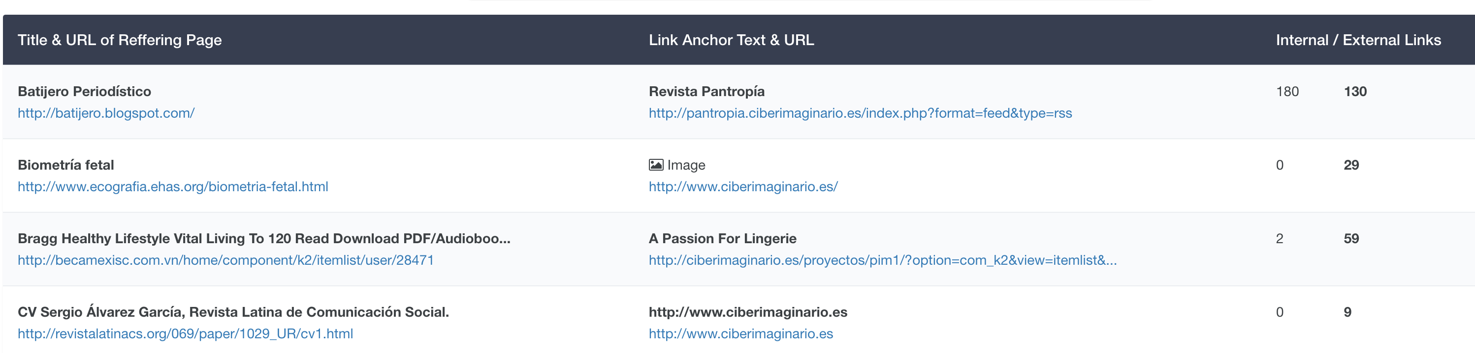
La última columna nos dice cuántas url de salida tiene esa web. Si tiene muchas, será un directorio y no siempre nos interesará estar allí. La anterior son los enlaces internos.

URL
Urls larga y los subdirectorios posicionan mal.
Algo tan largo.. No puede ser bueno…
https://ciberimaginario.es/es/proyecto/2017/entrevistas/javier-perez-escuela-ciencia-tecnologia/
https://ciberimaginario.es/javier-perez-escuela-ciencia-tecnologia así mucho mejor…

Plugin para SEO en Wordpress
Es un plugin para Wordpress que nos ayuda y guía para hacer un mejor trabajo SEO. Trabaja con recomendaciones, que se pueden incorporar o no.
Se recomienda leer este material de Luis Revuelto sobre la nueva versión del Yoast SEO: https://www.luisrevuelto.es/manual-yoast-seo-wordpress-castellano/

Analítica web
Los medios de comunicación y organizaciones recurren a la analítica web para conocer mejor su audiencia y hacer ajustes tanto en sus contenidos como en la forma de presentarlos.
Para conocer mejor qué es y para qué sirve, se recomienda leer las páginas 40 a 48 inclusive de la Tesis doctoral de: Gutiérrez Merelles, Francisco de Borja (2019) titulada Analítica web en medios digitales: uso de datos de audiencia y métricas en los grandes grupos de comunicación españoles. Disponible en este repositorio de la Universidad Complutense de Madrid: https://eprints.ucm.es/50735/

Métricas básicas de audiencia web y social media

Términos importantes:
CPC: Siglas de “Coste por Clic”. Método de pago de publicidad online. Pagas por cada clic que recibes en tu anuncio.
CPM: “Coste por impresión”. Método de pago de publicidad online. Pagas por las impresiones (por cada x veces que se muestra el anuncio).
CTR. Son las siglas de «Clic Through Rate» o porcentaje de clics. Es una ratio para medir la eficacia de un texto o un anuncio. Se utiliza para saber el porcentaje de clicks en un anuncio de Adwords o para un resultado de Google en SEO. Es un dato expresado en tanto por ciento (%) que resulta de dividir el número clics entre el número de impresiones.
KPI’S. Son las siglas de «Key Performance Indicator» y son aquellos indicadores y herramientas de medición de los que se obtiene información útil del nivel de rendimiento de una campaña o estrategia de marketing.
Lead: Persona que muestra interés por un producto, servicio o marca facilitando sus datos, normalmente a través del formulario de contacto.
Rebote. Es un dato numérico y estadístico que informa del número de personas que han entrado en una página web y automáticamente a los segundos ha salido.
ROI. Son las siglas en inglés de «Return on investment» que significa retorno de la inversión. Es un indicador que mide el beneficio frente al gasto de la inversión de un proyecto.

Impresiones: el número de impresiones equivale al número de veces que tus usuarios han visto un post, ya se trate de seguidores o de usuarios que han llegado a la publicación siguiendo otros itinerarios. Si el usuario ve un post varias veces, el sistema también las cuenta como impresiones.
Alcance: para el alcance se calculan las impresiones probables a partir de un solo usuario, de modo que resulte visible a cuántas personas se ha alcanzado con una publicación.
Engagement: la interacción con los posts es una métrica importante para determinar el éxito. Si los usuarios dejan likes y comentarios, es una señal de que la estrategia está funcionando bien. A menudo, también se calcula una tasa de engagement o compromiso, que indica la intensidad con la que tus seguidores interactúan con un mensaje. La tasa se calcula dividiendo las interacciones recogidas por el número de seguidores.

Fuentes: https://paolasilvacm.com/diccionario-para-el-community-manager/ y https://aulacm.com/diccionario-community-manager/

Seguimiento de usuarios web

Google Analytics
Para conocer más sobre la configuración y manejo de Google Analytics, se recomienda leer este material de Aula CM https://aulacm.com/guia-de-google-analytics/
Google propone cursos gratuitos para sacar más provecho a sus herramientas. https://marketingplatform.google.com/about/analytics/

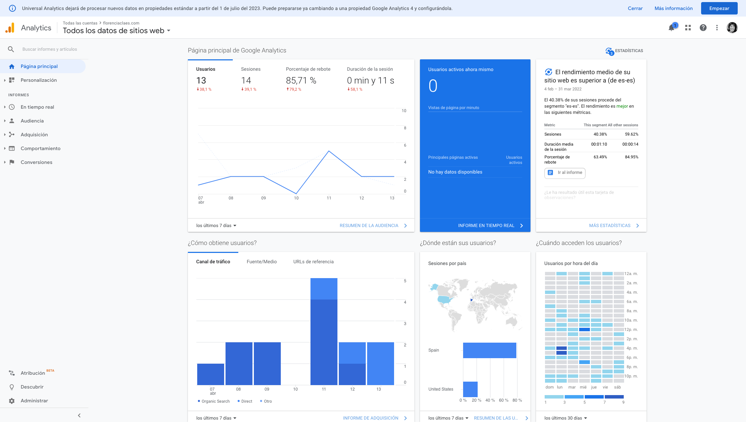
Ejemplo de dashboard o panel de control de Google Analytics. Web: www.mediomultimedia.es

Analíticas de Twitter
Toda persona usuaria de Twitter puede activar sus analíticas y también hacer anuncios. Una vez activadas, en cada tuit se pueden visualizar las estadísticas de uso, y a la vez, acceder al panel de analítica de Estadísticas/Inicio y Estadísticas/Tweets.
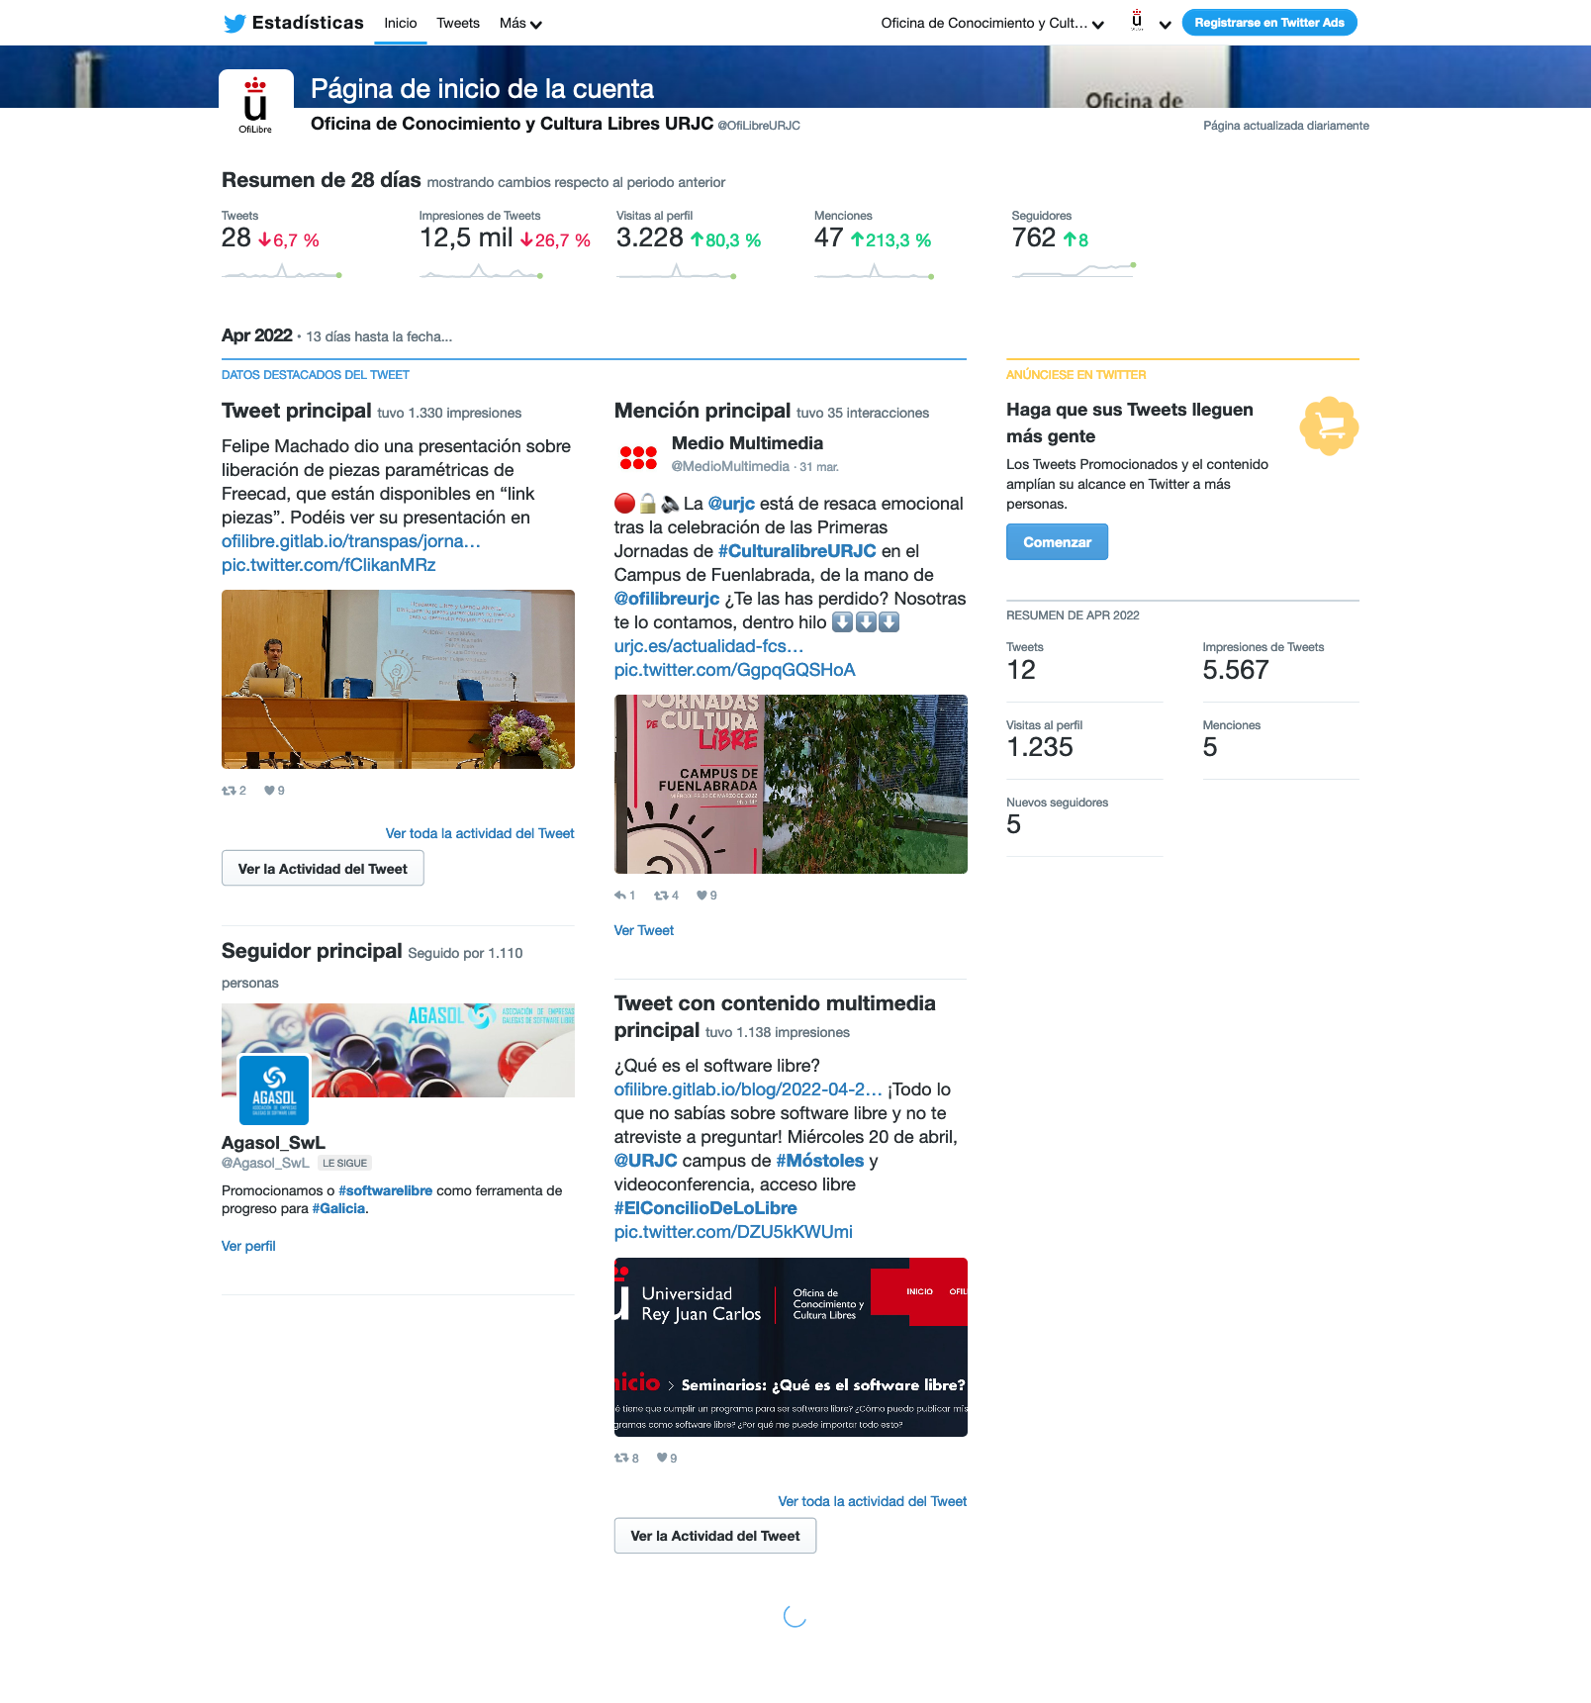
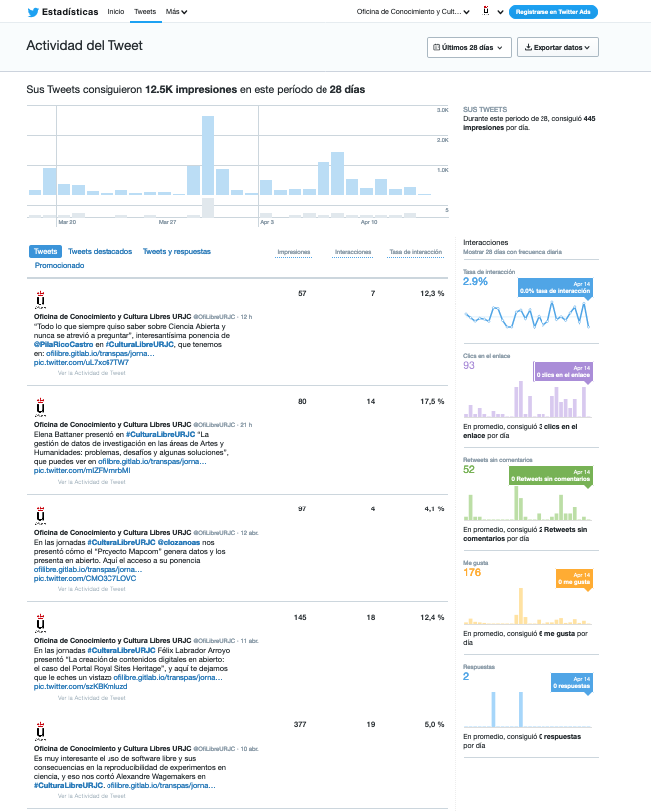

Instagram Insights
En el caso de Instagram, es necesario activar la cuenta de empresa para poder tener acceso las métricas.
